Р Е П У Б Л И К А Б Ъ Л Г А Р И Я
МИНИСТЕРСТВО НА ОКОЛНАТА СРЕДА И ВОДИТЕ
ДИРЕКЦИЯ “УПРАВЛЕНИЕ НА ВОДИТЕ”
Отдел „Използване на водите”


На основание: Заповед № РД – 96/02.02.2012 г.

ВНИМАНИЕ!

През нощта, срещу четвъртък, значителни количества валеж ще има в западните райони на страната и Родопите. През деня валежите ще обхванат цялата страна. Количества за денонощието 15-30 л/кв.м, на места в Родопите, Предбалкана и западните райони от страната до 50-60 л/кв.м

В СЕДЕМ ОБЛАСТИ ЗА УТРЕ Е ОБЯВЕН ОРАНЖЕВ КОД ЗА ДЪЖД, В Т.Ч. И В ТРИ ОТ ТЯХ ЗА ВЯТЪР:

ЛОВЕШКА -На 23 октомври 2014 г. ще има значителни валежи с количество 15-30 л/кв.м, в Предбалкана локално до 50-60 л/кв.м.;

ГАБРОВСКА И ВЕЛИКОТЪРНОВСКА - На 23 октомври 2014 г. ще има значителни валежи с количество 15-30 л/кв.м, в Предбалкана локално до 50-60 л/кв.м. Ще духа югоизточен вятър с пулсации до 25-28 м/с.;

ХАСКОВСКА И СМОЛЯНСКА - На 23 октомври 2014 г. ще има значителни валежи с количество 15-30 л/кв.м, локално до 60 л/кв.м.;

КЪРДЖАЛИ - На 23 октомври 2014 г. ще има значителни валежи с количество 15-30 л/кв.м, локално е възможно около и над 60 л/кв.м. Ще духа южен вятър с пулсации до 30 м/с.;

БЛАГОЕВГРАДСКА - На 23 октомври 2014 г. ще има значителни валежи с количество 15-30 л/кв.м, локално до 40-50 л/кв.м.

ОТ СИСТЕМАТА ARDA FOREKAST Е ОБЯВЕН ЧЕРВЕН КОД ЗА РЕКА ВЪРБИЦА ПРИ ЗЛАТОГРАД - ЗА 23 ОКТОМВРИ 17 ЧАСА – 258 М³/СЕК!

СРЯДА, 22 Октомври 2014 г.; 12:01 часа българско време

Информация в наличност:

І. РЕКА ДУНАВ:

Чуждестранен участък (Румъния) – по данни чрез румънското правителство:
Диагностична информация за деня и хидроложка прогноза за следващите седем дни /последна Data redactarii 2014-10-21.
Средно многогодишно водно количество при Базияш за октомври -3850 м³/сек.

Железни врата ІІ
Дата | Водно количество (м³/сек)
21.10.2014 | 4450

ХМС Калафат (Видин); ниво – “Внимание” – 550 сантиметра; ниво – „Защита от наводнение” – 600 сантиметра.
Дата | Ден | Ниво | Водно количество
- | - | (см.) | (м³/сек)
21.10 | Вторник | 152 | 4320
22.10 | Сряда | 150 | 4300
23.10 | Четвъртък | 162 | 4440
24.01 | Петък
25.10 | Събота
26.10 | Неделя
27.10 | Понеделник | 218 | 5110
28.10 | Вторник | 225 | 5200

ІІ. ПРОГНОЗИ И ХИДРОЛОЖКА ИНФОРМАЦИЯ:
- ПРОГНОЗА ЗА ВРЕМЕТО:

  - Ежедневна метеорологична прогноза за валежите от НИМХ:

Прогноза за 23 октомври 2014 г.
През нощта значителни количества валеж ще има в западните райони на страната и Родопите. През деня валежите ще обхванат цялата страна. Количества за денонощието 15-30 л/кв.м, на места в Родопите, Предбалкана и западните райони от страната до 50-60 л/кв.м. По-малко ще са валежите в Източна България. На места във високите полета от Западна България дъждът временно ще се примеси със сняг.

Изгледи за 24 и 25 октомври 2014 г.
През нощта срещу петък ще превалява все още в Източна България и централната част от Дунавската равнина, количества от 1 до 10-12 л/кв.м. В петък от юг-югозапад отново ще завали в следобедните часове и ще продължи и през нощта, количества: в Северна България от 1-2 до 7-8 л/кв.м, в Южна 5-20, в Родопите до към 25 л/кв.м. В Предбалкана дъждът ще премине в сняг. В събота също ще вали, като на повече места в Северна България дъждът ще премине в сняг, както и по високите полета на Западна; количества до 5-6 л/кв.м. В Южна ще вали дъжд, но повече като количество - 15-30 л/кв.м.
Георги Цеков
Марияна Попова
НИМХ-БАН

Предупреждения за опасни явления: Европа (извадка за България и граничните й страни). ( http://www.meteoalarm.eu/ ), 12:06 часа:
 | Сряда | Четвъртък
Румъния - Mehedinti
Румъния - Dolj
Румъния - Olt
Румъния - Teleorman
Румъния - Giurgiu
Румъния - Calarasi
Румъния - Constanta
Видин
Монтана
Враца
Плевен
Ловеч
Велико Търново
Габрово
Русе
Търговище
Разград
Силистра
Шумен
Добрич
Варна
Бургас
Ямбол
Сливен
Хасково
Стара Загора
Кърджали
Пловдив
Смолян
Пазарджик
София-област
София-град
Благоевград
Кюстендил
Перник
Гърция - Thraki
Гърция - East Makedonia

Македония - South-Vardar

Македония - Osogovo-Maleshevo
Югоизточна Сърбия
Източна Сърбия

Съобщения за предупреждения - Подробна информация за предупрежденията можете да намерите в съобщенията на всяка страна. Изберете съответната страна.

Бяло:
Липсваща, недостатъчна, стара или съмнителна информация.
Зелено:
Няма опасни явления.
Жълто:
Времето може да бъде потенциално опасно. Явленията, които са прогнозирани, не са необичайни, но изискват внимание, ако възнамерявате да вършите работа на открито. Следете прогнозите за времето и не поемайте излишен риск.
Оранжево:
Времето е опасно. Прогнозирани са по-рядко случващи се метеорологични явления. Възможни са материални щети и има опасност от наранявания. Бъдете много внимателни и се информирайте подробно и често за метеорологичната обстановка. Съобразявайте се с неизбежните рискове и следвайте всички съвети на компетентните органи.
Червено:
Времето е много опасно. Прогнозирани са изключително интензивни опасни метеорологични явления. Възможни са големи материални щети и нещастни случаи, може да възникне и опасност за живота. Следвайте нарежданията и всички съвети на компетентните органи и бъдете готови да извънредни мерки.

2. ХИДРОЛОЖКА ИНФОРМАЦИЯ
2.1 Карта на валежите

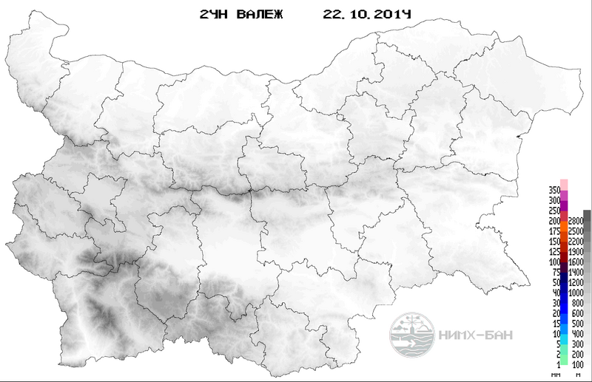

Площно разпределение на 24-часово (от 7:30 ч. на 21.10.2014 г. до 7:30 ч. на 22.10.2014 г.) количество валеж (mm, l/m2) според данни от класически валежомерни станции на НИМХ и данни от оперативен атмосферен числен модел за прогноза на времето (ALADIN) на НИМХ. Картите са достъпни към 12 ч. Произвеждат се автоматично и понякога е възможно да съдържат неточни данни, които се коригират по-късно.

2.2.Състояние на реките в България - НИМХ; 12:27 часа на 22 октомври.

Ежедневни данни* за отток на реките за 22.10.14
Версия 1 , 22.10.2014/10:37

Дунавски басейн
№ НИМХ | Река | Местност | Q_{min} [m³/s] | Q_{ср.} [m³/s] | Q_{max} [m³/s] | H [cm] | Q [m³/s] | ΔH [cm]
14840 | Лом | с.Василковци | 0,079 | 4,898 | 233,000 | 44 | 4,842 | 1
16800 | Огоста | с.Кобиляк | 3,099 | 16,480 | 560,000 | 90 | 30,300 | 0
16850 | Огоста | Мизия | 2,000 | 18,273 | 735,000 | 98 | 20,971 | 4
18700 | Искър | Нови Искър | 7,510 | 21,412 | 1 330,000 | 0 | 12,000 | 0
18560 | Малки Искър | с.Своде | 0,649 | 9,186 | 650,000 | 42 | 7,207 | -2
18800 | Искър | гр. Роман | 8,000 | 49,874 | 1 102,000 | 60 | 49,300 | -2
18850 | Искър | с.Ореховица | 6,889 | 46,482 | 1 117,000 | 88 | 33,780 | 0
21350 | Черни Вит | с.Черни Вит | 0,270 | 2,673 | 195,000 | 57 | 1,030 | -1
21650 | Вит (Бели Вит) | Тетевен | 0,259 | 4,658 | 322,000 | 80 | 2,050 | -1
21750 | Вит | с. Крушовица | 0,189 | 8,804 | 520,000 | 70 | 6,000 | 3
21800 | Вит | Търнене | 0,150 | 11,925 | 572,000 | 48 | 7,578 | 0
22700 | Осъм | Троян | 0,200 | 6,009 | 290,000 | 10 | 2,100 | 0
22750 | Осъм | Ловеч | 0,300 | 9,715 | 562,000 | 30 | 4,500 | -2
22800 | Осъм | с.Изгрев | 0,200 | 11,017 | 285,000 | 126 | 6,965 | -5
23650 | Янтра | Габрово | 0,300 | 3,944 | 192,000 | 134 | 10,374 | 0
23700 | Янтра | В.Търново | 0,259 | 11,656 | 944,000 | 124 | 10,802 | -3
23400 | Джулюница | с.Джулюница | 0,070 | 7,044 | 575,000 | 80 | 2,830 | -2
23150 | Голяма река | Стражица | 0,009 | 1,917 | 213,000 | 78 | 0,335 | -1
23500 | Росица | Севлиево | 0,119 | 8,536 | 558,000 | 78 | 3,550 | -2
23850 | Янтра | Каранци | 3,400 | 42,043 | 1 925,000 | 88 | 25,443 | -2
31550 | Черни Лом | с.Широково | 0,500 | 3,444 | 161,489 | 50 | 2,200 | 0
31830 | Русенски Лом | с.Божичен | 0,836 | 5,450 | 63,000 | 194 | 6,084 | -2

Черноморски басейн
№ НИМХ | Река | Местност | Q_{min} [m³/s] | Q_{ср.} [m³/s] | Q_{max} [m³/s] | H [cm] | Q [m³/s] | ΔH [cm]
42800 | Провадийска река | Провадия | 0,025 | 0,657 | 35,750 | 60 | 0,798 | -2
42850 | Провадийска река | гара Синдел | 0,095 | 1,527 | 43,000 | 88 | 0,877 | 0
43400 | Врана | с.Надарево | 0,480 | 2,922 | 110,000 | 44 | 1,878 | 0
43700 | Голяма Камчия | Велики Преслав | 0,004 | 3,437 | 160,000 | 137 | 2,432 | -6
43500 | Луда Камчия | с. Бероново | 0,010 | 4,678 | 554,170 | 102 | 0,548 | -4
43800 | Камчия | с.Гроздьово | 0,961 | 15,631 | 418,000 | 90 | 7,600 | 0
81800 | Айтоска река | Камено | 0,009 | 0,664 | 46,500 | 34 | 0,539 | 0
82850 | Факийска река | с.Зидарово | 0,000 | 3,866 | 288,000 | 66 | 0,248 | 0
83620 | Ропотамо | с.Веселие | 0,000 | 1,366 | 279,000 | 178 | 1,587 | 3

Източнобеломорски басейн
№ НИМХ | Река | Местност | Q_{min} [m³/s] | Q_{ср.} [m³/s] | Q_{max} [m³/s] | H [cm] | Q [m³/s] | ΔH [cm]
74650 | Тунджа | c.Пaвел баня | 0,039 | 2,806 | 104,400 | 45 | 0,880 | 0
74850 | Tунджа | Елхово | 0,800 | 15,468 | 210,000 | 95 | 11,220 | 5
71650 | Марица | с.Радуил | 0,012 | 0,302 | 32,349 | 5 | 0,070 | 0
71700 | Марица | Белово | 0,019 | 6,185 | 702,229 | 26 | 2,727 | -4
71400 | Чепинска река | Велинград | 0,140 | 1,475 | 154,492 | 24 | 0,753 | 1
71480 | Тополница | с.Поибрене | 0,400 | 5,761 | 399,897 | 62 | 10,086 | 2
71800 | Марица | Пазарджик | 0,300 | 14,390 | 1 136,000 | -2 | 19,228 | -4
71801 | канал "Пашаарк" | Пазарджик | 0,000 | 1,019 | 7,030 | 22 | 0,322 | 0
72340 | Въча | Девин - м.Забрал | 1,250 | 9,772 | 301,705 | 77 | 4,688 | -1
72700 | Марица | Пловдив | 4,000 | 42,940 | 1 204,284 | 8 | 56,190 | 0
72460 | Чепеларска река | с.Бачково | 0,779 | 8,622 | 361,500 | 48 | 6,006 | 0
72850 | Марица | Първомай | 5,889 | 51,628 | 864,000 | 223 | 98,694 | 3
73480 | Сазлийка | Гълъбово | 1,570 | 11,793 | 211,970 | 200 | 23,710 | -6
73550 | Харманлийска | Харманли | 0,159 | 4,175 | 259,000 | 80 | 3,850 | -2
73750 | Марица | Харманли | 5,000 | 100,581 | 1 335,000 | 192 | 120,428 | -2
73850 | Марица | Свиленград | 2,000 | 109,809 | 1 280,000 | 114 | 141,534 | 4
61650 | Арда | Рудозем | 0,230 | 3,972 | 258,000 | 18 | 1,068 | 1
61700 | Арда | с.Вехтино | 0,920 | 13,680 | 672,000 | 34 | 3,997 | 6
61500 | Върбица | сп.Джебел | 0,003 | 14,345 | 1 536,000 | -87 | 1,896 | -1

Западнобеломорски басейн
№ НИМХ | Река | Местност | Q_{min} [m³/s] | Q_{ср.} [m³/s] | Q_{max} [m³/s] | H [cm] | Q [m³/s] | ΔH [cm]
52800 | Места | м.Момина кула | 1,280 | 15,398 | 334,000 | 72 | 7,890 | -2
52850 | Места | Хаджидимово | 0,800 | 18,859 | 369,000 | 8 | 13,699 | -2
51650 | Струма | Перник | 0,200 | 1,616 | 71,500 | 52 | 1,160 | 0
51370 | Бистрица (Соволян.) | с.Гърляно | 0,001 | 0,408 | 13,320 | 72 | 0,044 | 0
51371 | Бистрица (Сов.) лк | с.Гърляно | 0,000 | 0,280 | 0,770 | 40 | 0,173 | 0
51100 | Речица | с.Ваксево | 0,000 | 0,332 | 15,280 | 49 | 0,066 | 1
51410 | Елешница | с.Ваксево | 0,150 | 2,420 | 58,600 | 56 | 1,025 | 0
51750 | Струма | с.Бобошево | 1,718 | 21,282 | 215,000 | 93 | 11,851 | 0
51430 | Джерман | Дупница | 0,286 | 2,506 | 60,250 | 50 | 4,456 | 0
51510 | Сушицка река | с.Полена | 0,025 | 0,620 | 18,750 | 27 | 0,260 | 0
51800 | Струма | Кресненско ханче | 2,000 | 36,597 | 340,000 | 60 | 22,100 | 0
51550 | Лебница | с.Лебница |  |  |  | 30 | 1,105 | 0
51560 | Струмешница | с.Струмешница | 0,050 | 3,679 | 52,400 | 86 | 2,615 | 0
51880 | Струма | с.Марино поле** | 3,650 | 58,558 | 575,000 | n.a. | n.a. | n.a.
51590 | Пирин.Бистрица | с.Горно Спанчево | 0,037 | 0,438 | 17,700 | 28 | 0,250 | 0

„Коментар за 22.10.14
През изминалото денонощие нивата на повечето от наблюдаваните реки са се понижавали. Протичащите водни количества в по-голямата част от страната са под и около средномногогодишните стойности.
Днес речните нива ще се задържат или ще продължат да се понижават.
През нощта и утре, в следствие на прогнозираните валежи, са вероятни повишения на водните нива почти в цялата страна, като по-съществени се очаква да бъдат в басейните:
Дунавски басейн – подвосбори:
• Искър - прогнозираните водни количества за 23.10.2014 ще са около и под средната многогодишна стойност. Прогнозираните водни количества за 24/25.10.2014 ще са над средната многогодишна стойност. В резултат на очакваните валежи, нивото на р. Искър ще се покачи по цялото й течение.
Очаква се покачване на нивата на реките във водосборите на: над яз.Панчарево, р. Владайска, р. Лесновска, р. Батулийска, р. Малък Искър, р.Златна Панега и р. Гостиля.
Водните нива в тридневния прогнозен период ще са под прага за предупреждение;
• Вит – горното течение;
• Янтра – горното течение;
Източнобеломорски басейн – подвосбори:
• Тунджа – горно и средно течение;
• Марица – горното и средно течение;
• Арда – горното и средното течение;
Западнобеломорския басейн – подвосбори:
• Места;
• Струма.
Оперативен хидролог на НИМХ-БАН: инж. А. Гърдева.“

^{(*)}Забележка:
Нивата са моментни стойности, измерени в 8ч. местно време. Водните количества са изчислени по временни ключови криви. Информацията е само за лично ползване и не може да бъде копирана или разпространявана без изрична договореност с НИМХ. Характерните водни количества Q мин. [m3/s], Q ср. [m3/s] и Q макс. [m3/s] са определени за периода 1993 – 2008 г.
^{(**)}Забележка 2:
Данните за нивата и водните количества в тази хидрометрична станция са ненадеждни поради добив на инертни материали в района на станцията.

2.3. Система за оповестяване на МОСВ в случаите на прогноза за интензивни валежи с модела АЛАДИН

2.3.1 Карта на максимален шестчасов валеж за период на прогноза 48 часа прогнозата е издадена на 22.10.2014 в 00 часа на базата на прогнозата на Аладин от 21.10.2014, 18 часа.
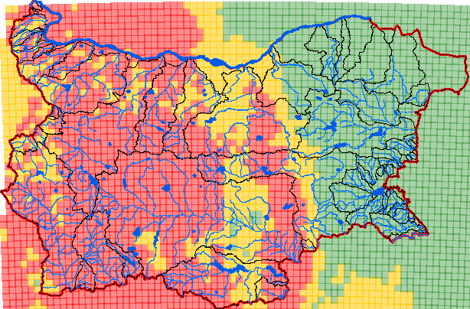
2.3.2 Карта на максимален едночасов валеж за период на прогноза 48 часа прогнозата е издадена на 22.10.2014 в 00 часа на базата на прогнозата на Аладин от 21.10.2014, 18 часа.
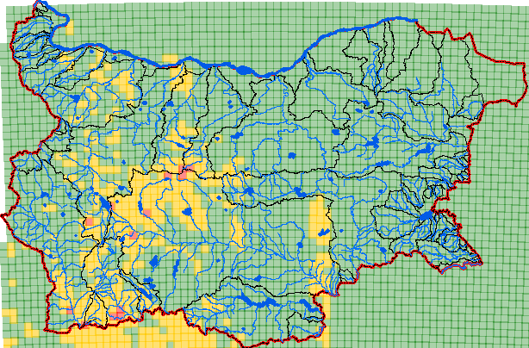
Легенда:
Няма данни;
Без интензивни валежи;
Интензивни валежи (над 10 mm за един часа);
Особено интензивни валежи (над 30 mm за един час);
Реки;
Водосбори.
Тези карти показват дали в някоя от точките на модела АЛАДИН е получена прогноза за интензивен или особено интензивен валеж в рамките на 48-часовата прогноза. Така прогнозата е по-подробна, отколкото ако се дават стойности за цял водосбор.
2.4. Системи за ранно предупреждение за водосборите на МАРИЦА, ТУНДЖА и АРДА
Без опасни води
No events
22.10.2014 08:00

Булитите са оцветени според нивото на тревога за съответната контролна точка както следва:
Без опасни води
Предупреждение
Риск за тревога
Тревога!
МАРИЦА – СВИЛЕНГРАД
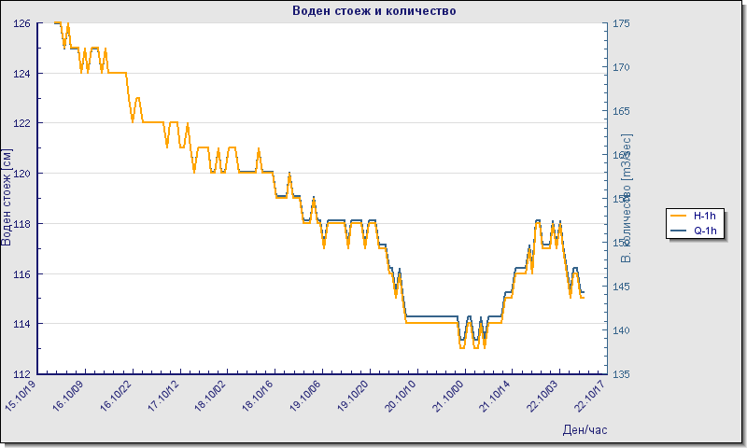

ТУНДЖА – ЕЛХОВО

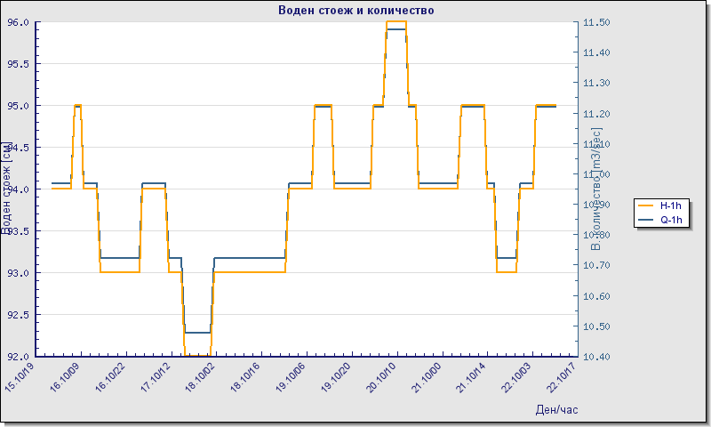

Alert
22.10.2014 11:00

Zlatograd
Ardino
Cherna river - Smoljan
Madan
Vurli Dol
Elbasan dere - Krumovgrad

АРДА – ИВАЙЛОВГРАД

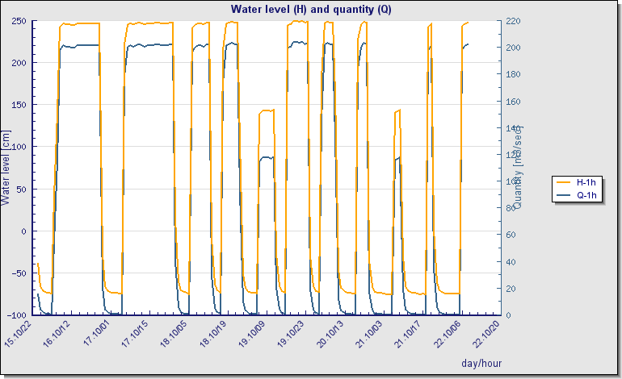

III. Очаквано въздействие на прогнозните климатични фактори върху оттока на реките и обема на язовирите за 23 октомври 2014 г.:
Очаквано въздействие според НИМХ:
„През нощта и утре, в следствие на прогнозираните валежи, са вероятни повишения на водните нива почти в цялата страна, като по-съществени се очаква да бъдат в басейните:
Дунавски басейн – подвосбори:
• Искър - прогнозираните водни количества за 23.10.2014 ще са около и под средната многогодишна стойност. Прогнозираните водни количества за 24/25.10.2014 ще са над средната многогодишна стойност. В резултат на очакваните валежи, нивото на р. Искър ще се покачи по цялото й течение.
Очаква се покачване на нивата на реките във водосборите на: над яз.Панчарево, р. Владайска, р. Лесновска, р. Батулийска, р. Малък Искър, р.Златна Панега и р. Гостиля.
Водните нива в тридневния прогнозен период ще са под прага за предупреждение;
• Вит – горното течение;
• Янтра – горното течение;
Източнобеломорски басейн – подвосбори:
• Тунджа – горно и средно течение;
• Марица – горното и средно течение;
• Арда – горното и средното течение;
Западнобеломорския басейн – подвосбори:
• Места;
• Струма.“

Изводи:
1. При наблюдаваните от НИМХ створове на вътрешните реки в 8 часа на 22 октомври, в сравнение с 8 часа на 21 октомври преобладава, както следва за:
- Дунавски басейн: от наблюдаваните 22 створа преобладава понижение на нивото в 12 створа;
- Черноморски басейн: от наблюдаваните 9 створа преобладава задържане на нивото в 5 створа;
- Източнобеломорски басейн: от наблюдаваните 19 створа преобладава повишение на нивото в 7 створа;
- Западнобеломорски басейн: от наблюдаваните 15 створа преобладава задържане на нивото в 11 створа, като за 1 створ няма данни.
2. Собствениците и/или ползвателите на комплексни и значими язовири да спазват, утвърдения от министъра на околната среда и водите – “месечен график (за месец ОКТОМВРИ 2014 г.) за комплексните и значими язовири”.
3. Титулярите на разрешителни да спазват чл. 142 от Закона за водите!

4. Прогнозирани водни количества за водосбора на р.Искър при с. Ореховица:
Прогнозираните водни количества за 23 октомври ще са около и под средната многогодишна стойност. Прогнозираните водни количества за 24 и 25 октомври ще са над средната многогодишна стойност. Водните нива ще са под прага за предупреждение.

5. Прогнозирани водни количества за водосбора на р.Янтра при с. Каранци: за 23, 24 и 25 октомври ще са под средната многогодишна стойност - Водните нива ще са под праговете за предупреждение.

6. Прогноза за нивото на река Дунав при Калафат (Видин) – тенденция към слабо повишение на нивото/+31 см./ до 27 октомври.
7. Да се подава ежедневно информация в „Оперативното звено” на отдел „Използване на водите” (на факс 981 52 71) за състоянието на язовирите включени в Приложение 1, към чл. 13, т.1 от Закона за водите.
8. Да се поддържа проводимостта на речните русла на най-критичните зони, в т ч. и на 500 метра след язовирните стени.

София,
22 октомври 2014 г.
Асен Личев
15:36 часа
Забележка: Часът в България е: GMT + 2h през зимата
GMT + 3h през лятото

